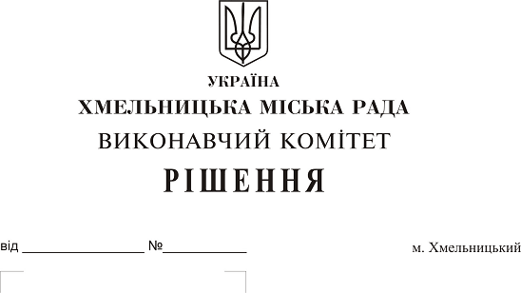Про створення комісії з питань безоплатної передачі в комунальну власність територіальної громади міста мережі водопостачання та водовідведення, які побудовані поза межами земельної ділянки по вул. Красовського, 6А житлово-будівельного кооперативу «Красовський»

На виконання рішення двадцять другої сесії міської ради від 04.07.2018 № 105, керуючись Законом України «Про передачу об’єктів права державної та комунальної власності», Законом України «Про місцеве самоврядування в Україні», рішенням сорок другої сесії міської ради від 17.09.2014 № 17, виконавчий комітет міської ради

В И Р І Ш И В :

1. Створити комісію з питань безоплатної передачі в комунальну власність територіальної громади міста Хмельницького мережі водопостачання довжиною 31 м.п., та мережі водовідведення довжиною 36 м.п, які побудовані відповідно до технічних умов № 63 від 04.03.2013 поза межами земельної ділянки по вул. Красовського, 6А, загальною кошторисною вартістю 145 268 (сто сорок п’ять тисяч двісті шістдесят вісім) гривень, у зв'язку із будівництвом IV черги - 56-ти квартирного житлового будинку з вбудованими і прибудованими нежитловими приміщеннями житлово-будівельного кооперативу «Красовський» у складі згідно з додатком.
2. Контроль за виконанням рішення покласти на заступника міського голови А. Нестерука.

Міський голова О. Симчишин

Додаток до рішення виконавчого комітету міської ради
від 27.09.2018 року
№ 793

Склад
комісії з питань безоплатної передачі в комунальну власність територіальної громади міста Хмельницького мережі водопостачання довжиною 31 м.п., та мережі водовідведення довжиною 36 м.п, які побудовані відповідно до технічних умов № 63 від 04.03.2013 поза межами земельної ділянки по вул. Красовського, 6А, загальною кошторисною вартістю 145 268 (сто сорок п’ять тисяч двісті шістдесят вісім) гривень, у зв'язку із будівництвом IV черги -56-ти квартирного житлового будинку з вбудованими і прибудованими нежитловими приміщеннями житлово-будівельного кооперативу «Красовський»

Голова комісії:
Нестерук
Анатолій Макарович - заступник міського голови.

Заступник голови комісії:

Путін
Володимир Васильович - заступник начальника управління житлово-комунального господарства Хмельницької міської ради.
Секретар комісії:
Пасічник
Наталія Миколаївна - головний спеціаліст відділу з експлуатації та ремонту житлового фонду управління житлово-комунального господарства Хмельницької міської ради.
Члени комісії:
Бабій
Ганна Григорівна - начальник відділу фінансів галузей виробничої сфери фінансового управління Хмельницької міської ради;
Варук
Ніна Пилипівна - інженер технічного нагляду за будівництвом;
Кшемінська
Валентина Степанівна - заступник начальника управління комунального майна - начальник відділу приватизації комунального майна Хмельницької міської ради;
Кавун
Віталій Борисович - директор Хмельницького міського комунального підприємства «Хмельницькводоканал»;
Поліщук
Тетяна Миколаївна - начальник управління капітального будівництва департамента архітектури, містобудування та земельних ресурсів;
Луков
Олександр Васильович - начальник управління з питань екології та благоустрою міста;
Певнєв
Олег Віталійович - депутат міської ради, голова постійної комісії з питань роботи житлово-комунального господарства, приватизації та використання майна територіальної громади міста (за згодою);
Шаповал
Олександр Іванович - начальник Хмельницького бюро технічної інвентаризації.

Керуючий справами виконавчого комітету Ю. Сабій

Начальник управління житлово-комунального
господарства В. Новачок

